
RYLA 2026

Rotary Youth Leadership Award
Rotary Lederskapskurs for ungdom

13.- 15. mars 2026, Honne Hotell og konferansesenter, Biri
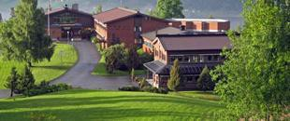

Fredag 13.mars
0900 – 0930 Frammøte/registrering.
Sted: Honne Hotell og konferansesenter, Biri

0930 – 1000 Velkommen til RYLA
Ansvarlig for RYLA øst, Torbjørn Skogsrød
Tidligere Instituttleder, NTNU Gjøvik, tidligere, seniorrådgiver, adm.dir.Glamox, adm.dir. Hydro Aluminium Profiler

1000 – 1030 Orientering om Rotary, og Rotarys mange muligheter
Gunhild Aalstad, tidligere guvernør i Rotary

1030 – 1040 Pause

1040 – 1200 Hva er ledelse?
Torbjørn Skogsrød
Tidligere Instituttleder, NTNU Gjøvik, tidligere, seniorrådgiver, adm.dir.Glamox, adm.dir. Hydro Aluminium Profiler

1200 – 1300 Lunsj

1300 – 1400 Samfunnsbygging i demokratiet, sett i
et ledelses perspektiv
Torvild Sveen
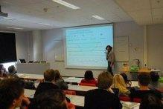
Tidligere ordfører i Gjøvik
Sekretær Gjøvik sp

1400 – 1500 Med næringslivet på jobb for en grønn framtid
Linn Alicia Slora Kristiansen
Senior rådgiver, NHO Innlandet

1500 – 1510 Pause

1510 – 1640 Lederskap i praksis
Kvinner og ledelse i næringslivet, utfordringer og muligheter
Anne Kristin Mehlum, client director, Gartner
Lang ledererfaring fra globale IT selskaper og «start up» selskap innen markedsføring, salg og forretningsutvikling, konsulenttjenester og drift

1640 – 1800 Pause

1800 – 2000 Middag, Honne Hotell

Sosialt samvær, vennskapelige konkurranser

Lørdag 14. mars

0900 – 1200 MEG SOM LEDER – typologi, persontyper og adferds stiler, vi tester din lederprofil og typologi.
Torbjørn Skogsrød
Tidligere Instituttleder, NTNU Gjøvik, seniorrådgiver, adm.dir. Glamox, adm.dir. Hydro Aluminium Profiler

1200 – 1300 Lunsj

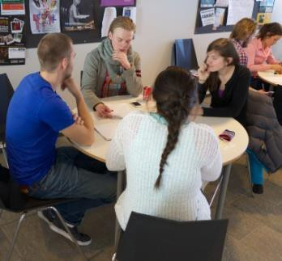
1300 – 1400 Etikk og juss i digitale markeder
Aristidis Kaloudis
Professor i samfunnsøkonomi NTNU i Gjøvik

1400 – 1415 Pause

1415 – 1515 Hva fremtidens ledere må vite om klimautfordringen
Torbjørn Skogsrød
Tidligere Instituttleder, NTNU Gjøvik, seniorrådgiver, adm.dir. Glamox, adm.dir. Hydro Aluminium Profiler

1515 – 1700 Praktisk styrearbeid, Utviklingen av EAB (entreprenørskap)
Harald Bakke
Tidligere eier og adm.dir. i EAB AS

1800 – 1900 Middag
Sosialt samvær

Søndag 15. mars

0900 – 1300 Prosjektledelse
Christian Bakke
Prosjektleder, Statsbygg, PhD. student NTNU

Hannah Mehlum
Direktør, Sopra Steria

1300– 1330 Evaluering av seminaret. Avslutning.

1330 Lunsj, hjemreise

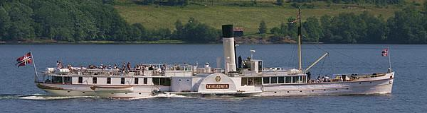
Arr Hunn/Gjøvik rotaryklubb

